项目环境搭建

因为涉及到很多方面，所以不可能在这里都写出来，不懂的Google可以找到比问我更好的结果，因为这些环境我也是新手

需要安装的软件

github 主要是在终端（cmd）下获取、更新、提交代码

项目初始使用如下命令下载代码

git clone https://github.com/liudonghua123/BuildToShowServer.git

git clone https://github.com/liudonghua123/BuildToShowClient.git  
常用命令  
更新代码 git pull  
提交代码  
 1. 修改代码  
 2. git add . (添加待提交的代码至本地缓冲区)  
 3. git commit –m “describe your commit log here”

4. git push

如涉及到其他命令Google之

服务端

mysql 从官网下载最新版安装即可

nodejs （从官网下载最新版安装，Windows下可能存在普通cmd会提示找不到node，npm命令，可以使用管理员权限的cmd）

首先在服务端代码根目录下执行 npm install （安装项目依赖项）  
 如果需要用到额外的库，修改package.json中dependency里的东西，然后再执行npm install  
 启动应用可以执行node server.js (server.js是项目的入口主JS文件)

webstorm ： IDE（如果熟悉其他的也可以用其他的，或者直接使用sublime text编写代码）

在webstorm中导入工程选择（open folder）  
 webstorm需要配置nodejs的位置，Windows下在File-Settings，搜索node即可找到配置  
 在webstorm中运行/调试项目，在右上角添加一个配置项  
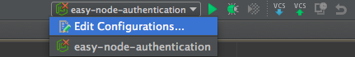  
默认是空的，选择Edit Configurations，然后点击+ Node.js，然后会在左边的窗口中选择Javascript file为项目入口主JS，如下图所示。以后直接在主窗口上通过下拉菜单选择这个配置项，点击运行，点击调试（前提是在代码中设置过断点，才会停住）  
至于调试技巧（单步，进入，跳出，继续）这里就不详细说明了，google或查阅官方文档

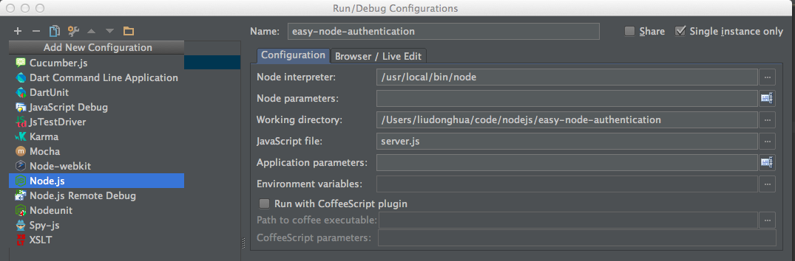

客户端

Android Studio ，不选择Eclipse的原因是Google慢慢的开始把IDE转向IntelliJ IDEA为基础的Android Studio，因为可扩展行更强，build system更先进，可以更好的支持Android开发，其实WebStorm也只基于IntelliJ IDEA的一套开发工具，主要用来支持Web上的html、js、css开发，如下图所示，IntelliJ IDEA用来开发Java（本身运行也依赖Java，Eclipse的强劲对手）；PhpStorm主要开发PHP，AppCode主要开发ios/osx应用，使用objectC语言；PyCharm开发Python，RubyMine开发Ruby，其实只要会一种，其他的操作方式都是非常相似的。  


Android Studio导入项目工程选择File-import module即可